客户端AvatarData设计说明
张林建 zhanglinjian@shangdagames.com
2012-8-17
由于角色或NPC有时需要变换自身的造型，变成另一个角色或NPC的样子，所以在这里引入了AvatarData类型。AvatarData包含如下信息，模型，动画树，不同武器对应的动画集信息，物理特性，碰撞相关信息，声音相关信息等。当角色和NPC需要变换外形时，只需要引用不同的AvatarData就可以。

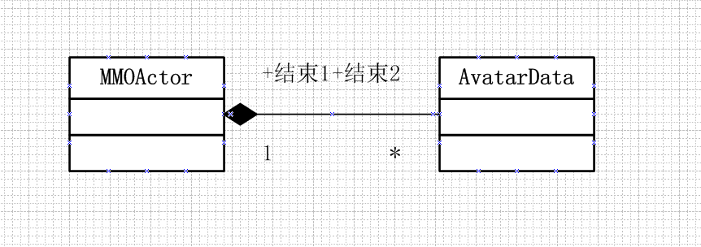

具体变量（uc格式）:

class AvatarData extends Object

native
nativereplication
hidecategories(Navigation);

var() string AvatarName;
var() SkeletalMesh SkeletalMesh;
var() AnimTree AnimationTree;
var() PhysicsAsset PhysicAsset;
var() array<WeaponTypeAnimSetPair> WeaponAnimSetPairs;
var() array<EquipMesh> DefaultMeshListTemplate;
var() float AvatarDrawScale<ClampMin=0.1 | ClampMax=4.0>;

//only for sound effect
var(SoundFX) EBodyType BodyType;

var(Collision) float CollisionHeight;
var(Collision) float CollisionRadius;

event string GetDetailedDescription( int InIndex )
{
local string Description;
switch( InIndex )
{
case 0:
Description = AvatarName;
break;
default:
break;
}
return( Description );
}
cpptext
{
virtual FString GetDetailedDescription( INT InIndex )
{
return eventGetDetailedDescription(InIndex);
}
}

defaultproperties
{
AvatarDrawScale=1.0
}

EB2新增：

AttachedParticles
用于为骨骼模型静态绑定特效，如旗子上的特效等。

Materials
用于替换骨骼模型原先的材质，从而实现同样的模型支持多套材质。
注意：材质顺序和数量要与原模型一致。

